[Cell子刊大批量撤回65篇中国等学者文章，主要原因多为作者身份发生可疑变化](https://mp.weixin.qq.com/s?__biz=Mzg4OTgzNzAyOA==&mid=2247567934&idx=1&sn=b1fd0ed739e9671934f8361e980206cd)

诚信君[iPubpeers](javascript:void(0);)2025-04-19 10:26:50河南

[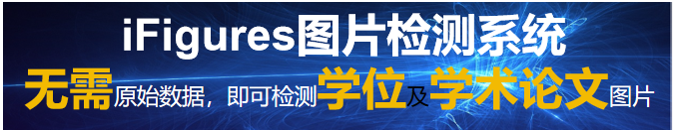](http://mp.weixin.qq.com/s?__biz=MzU3MTE3MjUyOA==&mid=2247639137&idx=1&sn=08e1d16097de962f0fddcba341a2da2c&chksm=fce8d3becb9f5aa8c5b21eafb2c091d0a79db25d83d1ae52a2f4148e4742e15689685e7e5cc7&scene=21#wechat_redirect)

诚信科研

越南是亚太地区受灾害影响最严重的国家之一。洪水、干旱和风暴是最常见的灾害。这些风险危及数百万人的生命，并造成巨大的经济和生产损失。

2022 年 9 月 24 日，国民经济大学的研究团队在Cell子刊 ***Heliyon***杂志在线发表题为 **“Disaster risk management system in Vietnam: progress and challenges”** 的研究论文，**该研究表明，未来，越南应在各部委、行业、地方和非政府组织之间建立信息共享网络，以支持政策制定过程，并加强多利益相关方之间的协调。该国还应建立更适当的资金分配机制来满足DRM的需求，特别是在灾难准备和重建阶段。**

但是，在 2025 年 2 月 25 日，该文章被撤回，**主要原因是作者身份发生可疑变化。**

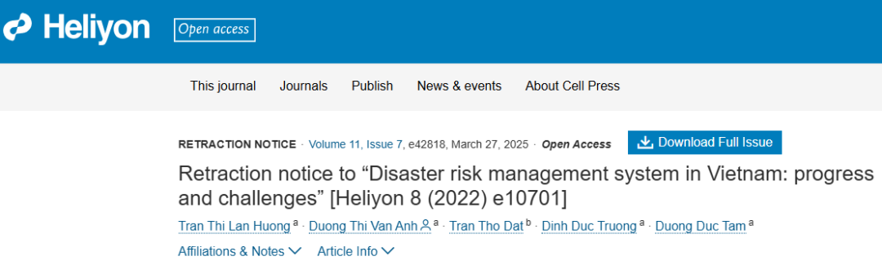

应编辑的要求，这篇文章已被撤回。

发表后，爱思唯尔研究诚信与出版伦理团队代表期刊进行了一项调查，发现在论文提交过程中，作者身份发生了重大变更。在修改过程中，Duong Duc Tam、Duong Thi Van Anh、Tran Dat 和 Tran Huong 被添加到作者列表中，并删除了一位作者，且未提供充分的解释。编辑无法确信文章中所有注明的作者都具备作者资格，因此对文章的有效性/完整性失去了信心，并做出了撤回文章的决定。

作者不同意撤回决定，并对撤回的理由提出异议。

被撤回的65篇文章如下:

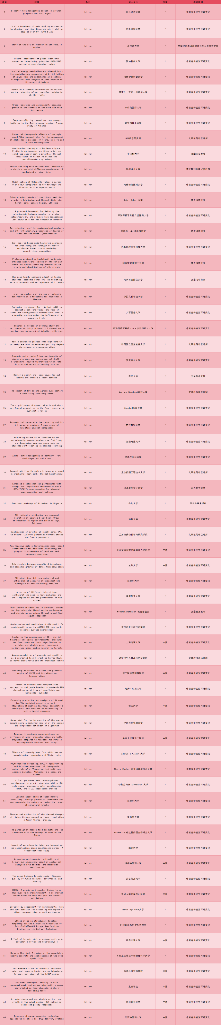

**参考消息：**

https://www.cell.com/heliyon/fulltext/S2405-8440(25)01199-5?_returnURL=https%3A%2F%2Flinkinghub.elsevier.com%2Fretrieve%2Fpii%2FS2405844025011995%3Fshowall%3Dtrue



内容为**【诚信科研】**公众号原创

禁止转载

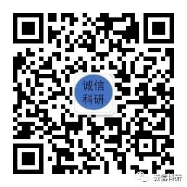

**诚信科研，专注于学术不端报道。**

**觉得本文好看，请点这里↓**